TD Hydrologie
Exercice 1 :
Lors d'une pluie de tempête, les enregistrements des précipitations, R, sont donnés dans le tableau 1 pour un ensemble de stations dans et autour d'un bassin de drainage (figure 1).
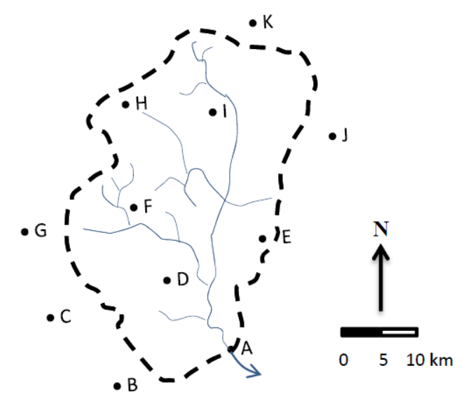
FIGURE 1.7 Zones de bassin de drainage.
1. Calculez la précipitation moyenne sur la région selon la méthode des moyennes arithmétiques, la méthode de polygone de Thiessen et la méthode des isohyètes (Remarque: Prenez des courbes isohyètes à chaque intervalle de 5 mm).
2. Déterminer la variation de la hauteur des précipitations sur ce bassin de drainage et tracer la courbe hauteur-surface des précipitations.

Exercice 2 :
Dans un enregistrement de précipitation, les quantités totales de pluie sont mesurées pendant une seule tempête, comme indiqué dans le tableau 2 D'après ces données, calculer les points suivants.
1. Tracez la courbe des précipitations totales.
2. Tracez le graphique qui montre le changement de l'intensité des précipitations avec le temps (ce graphique est appelé hyétogramme) pendant la tempête.
3. Considérez les quantités de précipitations comme le pourcentage de la pluie totale et le temps comme le pourcentage de la durée des précipitations de tempête, et par conséquent, tracez la courbe des précipitations totales sans dimension
TABLEAU 2 Enregistrement des données sur les précipitations d’une tempête
